Уважаемые читатели!

Кагальницкая межпоселенческая центральная библиотека, предлагает вашему вниманию виртуальную книжную выставку **«Певец народного подвига».**

Эта выставка посвящена жизненному и творческому пути выдающегося поэта советской эпохи, лауреату Государственных премий СССР, участнику Великой Отечественной войны – Александру Трифоновичу Твардовскому и приурочена к 110-летнему юбилею писателя.

Приглашаем всех любителей чтения познакомиться с материалами экспозиции.

                                                                                                        Нет, жизнь меня не обделила,

                                                                                                       Добром своим не обошла.

                                                                                                       Не обошла тридцатым годом,

                                                                                                       И сорок первым. И иным...

                                                                                                       И столько в сердце поместила,

                                                                                                       Что диву даться до поры,

                                                                                                       Какие жёсткие под силу

                                                                                                       Ему ознобы и жары.

                                                                                                                                    А. Твардовский

[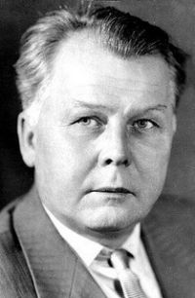](http://arsbs.ru/images/2020/june/0001.jpg)

Александр Трифонович родился 21 июня 1910 года в деревне Загорье Смоленской губернии в семье кузнеца. Отец его, Трифон Гордеевич, был человек грамотный и начитанный, в чьем доме книга не была редкостью, а мать Мария Митрофановна, была очень тонкой, впечатлительной натурой, кроме Александра в семье было еще шестеро детей, четыре сына и две дочери.

У Твардовских было относительно много книг, так что с творчеством А.С. Пушкина, Н.В. Гоголя, М.Ю. Лермонтова, Н.А. Некрасова впервые Саша познакомился дома – их читали зимними вечерами вслух. Под влиянием великой русской классики мальчик рано начал сочинять стихи, выражая в них свои переживания, наблюдения и мысли.

В четырнадцать лет будущий поэт начал отправлять небольшие заметки в смоленские газеты, некоторые из них были напечатаны. Поэтический дебют Твардовского состоялся в 1925 году – в газете «Смоленская деревня» были опубликованы его стихи «Новая изба».

1930-е годы стали временем становления поэта. Он пишет эпические, сюжетные стихотворения – картинки с натуры, сценки, пейзажные и бытовые зарисовки и поэмы «Путь к социализму» (1931) и «Вступление» (1933). Однако более удачными получались у А. Твардовского стихотворения, сцепки с натуры, пейзажные зарисовки. Среди них выделяется напевное стихотворение под названием «Кружились белые березки...» (1936).

Учась в Смоленском педагогическом институте, а затем в Московском институте философии, литературы и истории, Твардовский начинает свою карьеру корреспондента: «…Отрываясь от книг и учебы, я ездил в колхозы в качестве корреспондента областных газет, вникал со страстью во все, что составляло собою новый, впервые складывающийся строй сельской жизни. Писал статьи, корреспонденции и вел всякие записи, за каждой поездкой отмечая для себя то новое, что открылось мне в сложном процессе становления колхозной жизни…».

Путь будущего поэта был тернист, долгое время он не мог найти себя, жил случайными заработками и нередко получал отказы в публикациях своих стихов. С написания поэмы «Страна Муравия» (1936г.), которая была положительно встречена читателями и критикой, как пишет сам Александр Твардовский, начинается его карьера как литератора, а период после характеризуется многими изменениями в его жизни.

[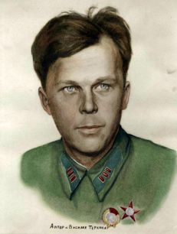](http://arsbs.ru/images/2020/june/0002.jpg)

Знакомство с войной у Твардовского произошло осенью 1939 года, он участвовал в боях за освобождение Западной Белоруссии.

В финскую войну поэт удостоился офицерского звания, и продолжал служить, но уже специальным корреспондентом воронежской газеты «Красная Армия».

Во время войны Твардовский не бросал любимое занятие, он продолжал оттачивать свое мастерство и писать, писать, писать. В эти годы он стал автором цикла поэзий «Фронтовая хроника», написал прославленную поэму «Василий Теркин», приступил к работе по созданию еще одной поэмы – «Дом у дороги». Но завершил ее уже после победы, в 1946-м.

Самую большую популярность принесла поэту его поэма «Василий Теркин», которую он писал в военные годы. Он начал в 1941-м, и окончательный вариант сочинения отдал в печать в 1945-м. Ее публиковали частями, по мере написания. Это помогало поднимать боевой дух солдат и командиров Красной армии.

Поэма написана доступным языком, ее отличает простая рифма, быстрое развитие сюжета. Все эпизоды произведения связаны между собой личностью центрального персонажа. Твардовский избрал единственно верную тактику построения поэтического произведения. Он понимал, что идет война, что его читатели, да и он сам, находятся на передовой и в любой момент могут погибнуть, поэтому он старался выдавать законченные истории. Каждая история начиналась и заканчивалась в одном номере газеты, и была как отдельное произведение.

«Василий Теркин» превратил Твардовского в культового военного литератора, и принес ему заслуженные награды. Он получил орден Отечественной войны I и II степени.

Определяя главное направление своего творчества, Твардовский писал: «Лично я, наверное, во всю свою жизнь уже не смогу отойти от сурового и величественного, бесконечно разнообразного и так мало приоткрытого в литературе мира событий, переживаний и впечатлений военного периода».

Поэтическим воплощением этой мысли стали его знаменитые лирические стихотворения «Я убит подо Ржевом...» и «Я знаю, никакой моей вины...». Военной теме посвящена и поэма о трагической судьбе солдата Сивцова и его семьи «Дом у дороги» (1946), которую Твардовский назвал «лирической хроникой».

После войны Твардовский продолжал активно писать. В 1950-1960-м годах он трудится над новой поэмой «За далью – даль».

В 1967 году он приступил к написанию автобиографического произведения «По праву памяти». Эта поэма была написана в 1969 году, но издана спустя почти двадцать лет, в 1987-м. Дело в том, что главным героем произведения был отец Александра – Трифон Гордеевич, которого репрессировали в годы коллективизации. По этой причине поэма столько лет не печаталась, и к тому же отношение советских руководителей к автору «Василия Теркина» стало более чем прохладным.

Помимо поэзии Твардовский писал и прозу. Самыми лучшими его произведениями все же стали поэтические сочинения, но не менее интересными получились и сборники прозы. В 1947-м он издал книгу под названием «Родина и чужбина», в которой тоже поднималась тема Великой Отечественной войны.

[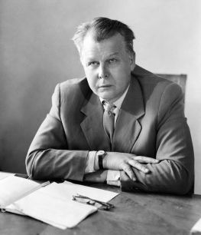](http://arsbs.ru/images/2020/june/0003.jpg)

Кроме писательской деятельности Александр Твардовский прославился и как журналист. В 1950 году он стал главным редактором издания «Новый мир», и оставался им до 1954-го. Потом был перерыв на четыре года, но в 1958-м его снова назначают на ту же должность. Эти годы были наполнены бесконечной борьбой с цензурой, которая пыталась «зарезать» много произведений талантливых литераторов. На их защиту вставал Твардовский, все чаще вызывая на себя недовольство советских властей. Александр приложил немало усилий, чтобы на страницах его журнала появились сочинения опальных поэтов и писателей. Он не боялся печатать [Ахматову](https://biographe.ru/znamenitosti/anna-ahmatova/), Солженицына, Троепольского, Залыгина, [Бунина](https://biographe.ru/znamenitosti/ivan-bunin/).

С каждым новым номером журнала росло противостояние Твардовского и советских властей, он стал серьезным оппозиционером. На страницах журнала можно было прочесть произведения писателей-шестидесятников, высказывания противников сталинского режима. Своей первой серьезной победой Твардовский считал получение разрешения на публикацию произведения Солженицына.

Но после отставки Никиты Хрущева журнал «Новый мир» оказался под сильным давлением со стороны властей, и в 1970-м Твардовский оставляет занимаемую должность. Вместе с ним ушли его верные соратники и журнал прекратил свое существование.

[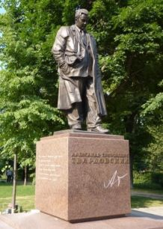](http://arsbs.ru/images/2020/june/0004.jpg)

Александра Твардовского не стало 18 декабря 1971 года. После того, как власти буквально разгромили его журнал, у писателя случился инсульт, в результате чего он потерял речь и не мог двигаться. Он умер на даче, в поселке под названием Красная Пахра, недалеко от Москвы. Местом упокоения выдающегося литератора стало Новодевичье кладбище столицы.

Жизнь Александра Твардовского была яркой и насыщенной, после него осталось достойное наследие. Многие из его произведений не теряют своей актуальности и сегодня.

Александр Трифонович Твардовский был лауреатом государственных премий и неоднократно представлялся к наградам:

* Сталинская премия второй степени – за поэму «Страна Муравия» (1941)
* Сталинская премия первой степени – за поэму «Василий Тёркин» (1946)
* Сталинская премия второй степени – за поэму «Дом у дороги» (1947)
* Ленинская премия – за поэму «За далью – даль» (1961)
* Государственная премия СССР – за сборник «Из лирики этих лет. 1959-1967» (1971)
* Орден Ленина (1939, 1960, 1967)
* Орден Трудового Красного Знамени (1970)
* Орден Отечественной войны I степени (1945)
* Орден Отечественной войны II степени (1944)
* Орден Красной Звезды – за участие в советско-финской войне (1940)

На выставке представлены основные произведения Александра Трифоновича Твардовского:

**[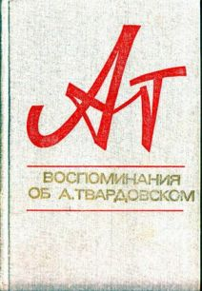](http://arsbs.ru/images/2020/june/0005.jpg)**

**Воспоминания об А. Твардовском [Текст]: сборник / составитель М.И. Твардовская. – Москва: Сов. писатель, 1982. – 543 с.**

Александр Трифонович Твардовский – выдающийся советский поэт. Сборник воспоминаний о нем его друзей и товарищей по годам учебы, военной поры, работы в советской литературе дает широкое представление об А. Твардовском как писателе, общественном деятеле и человеке.

Среди авторов воспоминаний – писатели П. Бровка, К. Ваншенкин, Е. Воробьев, Е. Долматовский, С. Симонов, И. Соколов-Микитов, художник О. Верейский и многие другие современники поэта.

**[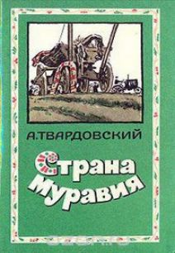](http://arsbs.ru/images/2020/june/0006.jpg)**  
  
  
 **Твардовский, Александр Трифонович. Страна Муравия [Текст]: поэма / А.Т. Твардовский. –  Москва: Худож. лит., 1979. – 126 с.**

«Страна Муравия» **–** поэтическое повествование о становлении нового, социалистического сознания крестьянина-середняка, поэма о крушении индивидуалистического, собственнического начала в душе трудового человека. В центре поэмы – рядовой крестьянин Никита Моргунок, который только в годы Советской власти выбился из нищеты, обзавелся конем и увидел возможность поднять свое хозяйство, «выйти в люди». В нем глубока и сильна любовь к труду, к родной земле, но в то же время он еще в тисках собственнических предрассудков – он стремится стать самостоятельным «хозяином», его еще пугает колхозная жизнь, он боится потерять нажитое тяжелым трудом немудреное свое благополучие. Предел стремлений Моргунка – это узенький собственнический мирок, хуторок на пригорке.

                                                                     …Мне дорог мир большой и трудный,

                                                                      Я в нем – моей Отчизны сын.

                                                                      Я полон с ней мечтою чудной –

                                                                      Дойти до избранных вершин.

**[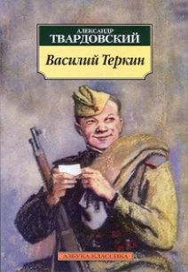](http://arsbs.ru/images/2020/june/0007.jpg)**

**Твардовский, Александр Трифонович. Василий Теркин: книга про бойца [Текст]: поэма / А.Т. Твардовский. – Москва: ДРОФА-ПЛЮС, 2008.**

Книга про бойца «Василий Теркин» Александра Твардовского – одно из самых ярких и замечательных произведений периода Великой Отечественной войны 1941-1945 гг.

Главный герой стал олицетворением всей русской нации. В образе Тёркина отражены коренные черты русского национального характера: простота, смекалка, находчивость, мужество. Пожалуй, самое главное качество героя – трудолюбие. Он, привыкший трудиться в колхозе, и войну считает ратным трудом. Василий способен и на гармони играть, и часы починить, и переправу наладить, и не унывает даже в самой тяжелой обстановке, умеет подбодрить шуткой, смешным рассказом.

                                                                   То серьезный, то потешный,

                                                                   Нипочем, что дождь, что снег, –

                                                                   В бой, вперед, в огонь кромешный

                                                                  Он идет, святой и грешный,

                                                                  Русский чудо-человек.

Образ героя сливается с образом всего воюющего народа.

И.Бунин писал: «Это поистине редкая книга. Какая свобода, какая чудесная удаль, какая меткость, точность во всем и какой необыкновенный народный язык...».

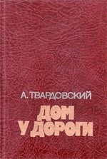

**Твардовский, Александр Трифонович. Дом у дороги [Текст]: лирическая хроника / А.Т. Твардовский. – Москва: Худож. лит., 1985. – 94 с.**

Поэма «Дом у дороги» была завершена и опубликована только после войны – в 1946г. В этом произведении с огромной трагической силой изображена судьба солдата Андрея Сивцова и его семьи, угнанной в Германию.

Автор в произведении хотел выразить всю боль потерь, ужасную сущность войны, противопоставленную сущности человека, его нормальной жизни. Для выражения этого он выбрал одну из миллиона семей, одну песчинку в море людей, не какую-то особенную, а совершенно обычную крестьянскую семью.

Такой дом у дороги есть в каждом селе, история семьи, по которой война прошлась своими танками, знакома многим. В этом одна из особенностей творчества Твардовского – рассказывать о людях, каждому знакомых. Ведь Теркин тоже образ собирательный, но в то же время очень знакомый и родной, настоящий.  
  
  
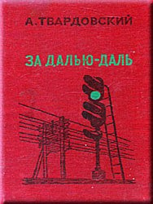

**Твардовский, Александр Трифонович. За далью – даль [Текст]: поэма / А. Твардовский. – Петрозаводск: Карелия, 1973. – 143с.**

Поэма «За далью – даль» – крупнейшее послевоенное произведение Твардовского. В жанрово-тематическом плане – это лирико-философское раздумье, дорожный крупнейший послевоенный дневник, с ослабленной сюжетностью.

Действующие лица поэмы – необъятная Советская страна, ее люди, стремительный разворот их дел и свершений. Три дали прозревает художник: неоглядность географических просторов России; историческую даль как преемственность поколений и осознание неразрывной связи времен и судеб, наконец, бездонность нравственных запасников души лирического героя.

                                                                      И знай, поэт, ты нынче вроде,

                                                                      Как тот солдат, что от полка

                                                                      Отстал случайно на походе.

                                                                      И сушит рот ему тоска.

                                                                      За поэму «За далью – даль»

 А.Т. Твардовскому присуждена Ленинская премия 1961 года.

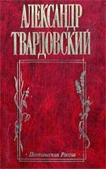

**Твардовский, Александр Трифонович. И дорога до смерти жизнь… [Текст]: стихи, поэмы / А.Т. Твардовский. – Москва: Рус. кн., 1999. – 384 с.**

В предлагаемый сборник поэта вошли лирические стихотворения 30-х – рубежа 70-х годов. А также две поэмы, написанные в послевоенные годы: «За далью – даль», «По праву памяти».

Поэма «По праву памяти», которая мыслилась первоначально автором как одна из «дополнительных» глав к поэме «За далью – даль», приобрела в ходе работы самостоятельный характер.

Поэма представляет собой исповедь автора «о том, что душу жжет» – о попирании морально-нравственных законов, поругании достоинства личности. Поэт говорит о произволе 30-х годов, который превосходил все границы и стоил миллионам людей жизней.

Память в понимании Твардовского – это не просто воспоминания о событиях прошлого. Это невозможность забыть родных людей, боль его души, которая никогда не может быть изглажена в сердце.

                                                                        Перед лицом ушедших былей,

                                                                                                                                       Не вправе ты кривить душой, –

                                                                                                                                       Ведь эти были оплатили

                                                                                                                                       Мы платой самою большой…

**[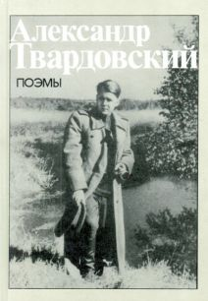](http://arsbs.ru/images/2020/june/00011.jpg)**

**Твардовский, Александр Трифонович. Поэмы [Текст] / А.Т. Твардовский. – Москва: Изд-во «Книжная палата», 1987. – 336 с.**

В эту книгу вошли четыре поэмы Александра Трифоновича Твардовского – «Василий Тёркин», «За далью – даль», «Тёркин на том свете» и «По праву памяти». Написанные поэтом в разные годы, они читаются как одно произведение о судьбе народа, об историческом пути, пройденном страной, о русском народном характере.

«Тёркин на том свете» – остросатирическая, почти гротескная поэма-сказка. В ней идет речь не о «павших», а о живых с «мертвой» душой. Возвращение Тёркина к жизни в «Тёркине на том свете» означало неизменность взгляда Твардовского на непобедимость народа, на его способность справиться не только с таким величайшим испытанием, как война, но и с такой трудно поправимой бедой, как бюрократизм. Для читателей Тёркин, попавший на «тот свет», вовсе не был антиподом фронтовому Тёркину, и автор вскоре почувствовал это по многочисленным читательским письмам. Завершая поэму, он писал:

                                                                        Я в свою ходил атаку,

                                                                        Мысль одна владела мной:

                                                                        Слажу с этой, так со всякой

                                                                       Сказкой слажу я иной.

Эта «сказка» потребовала от поэта предельного напряжения сил – ей было отдано девять лет жизни (1954 – 1963).

**[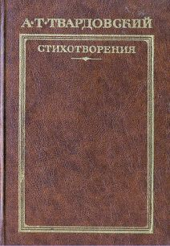](http://arsbs.ru/images/2020/june/00012.jpg)**

**Твардовский, Александр Трифонович. Стихотворения [Текст] / А.Т. Твардовский. – Москва: Терра-Кн. клуб, 2000. – 576 с.**

Наряду с крупными лиро-эпическими произведениями в 40-60-е гг. Твардовский пишет стихи, в которых пронзительно отозвалась «жестокая память» войны «Я убит подо Ржевом», «В тот день, когда окончилась война», «Сыну погибшего воина» и другие.

В основу стихотворения «Я убит подо Ржевом» легли два запомнившихся ему эпизода: о поездке под Ржев, где шли тяжелые бои, осенью 1942 г.; и о встрече с офицером-фронтовиком, приехавшим на сутки в Москву, чтобы похоронить жену, после чего вернуться на фронт.

**[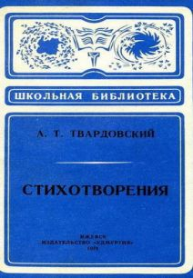](http://arsbs.ru/images/2020/june/00013.jpg)**

**Твардовский, Александр Трифонович. Стихотворения [Текст] / А.Т. Твардовский. – Ижевск: Удмуртия, 1979. – 32 с.**

А.Т. Твардовский писал и для юных читателей. В творчестве Твардовского военной поры примечательна детская тема. С особой пристальностью вглядывается поэт в женские и детские судьбы, с невыразимой болью и с нескрываемой печалью думает о них. Это и «жена командира, бежавшая из Минска с детьми в ночь первой жестокой бомбежки»; и «мальчик, везущий на саночках мать, раненую, когда шел бой за их деревню»; и «девочка с ребенком на руках у трупа матери».

В книгу, вышедшую в серии «Школьная библиотека», вошли лучшие стихотворения, которые Твардовский написал для детей.

Дорогие читатели!

Книжные издания, представленные на виртуальной выставке **«Певец народного подвига»** ждут Вас в фондах Кагальницкой межпоселенческой центральной библиотеке.

**Благодарим Вас за внимание!**